实验名称： | 实验四-研究变量的大(小)尾存储方式和字节对齐方式 |  |  |  |  | 日期： | 2021/12/7
任课教师： | 杨圣云 | 专业： | 物联网工程 | 学号： | 2019119143 | 姓名： | 吴昊贤
【实验项目】
实验四-用 C语言和MDK编译器研究 ARM 的内存变量的大(小)尾存储方式和字节对齐方式，理解CPU 和编译器为何如此处理。
电路与程序（C语言）：
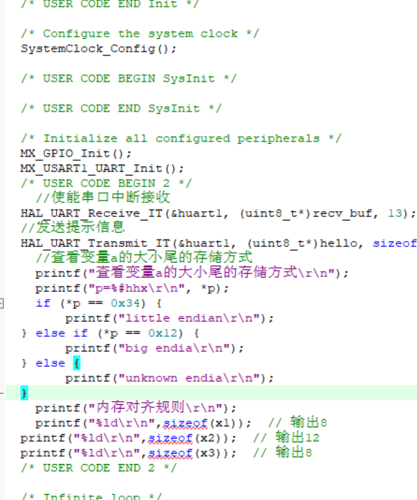

实验结果（结果和调试心得）：
